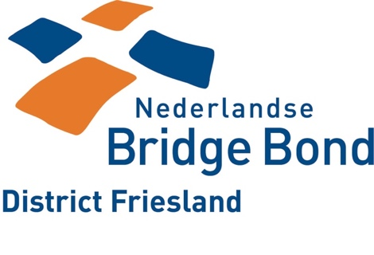
Agenda voor de ALV van het District Friesland van de NBB.
Datum: donderdag 5 november 19.30 in Zaal Enzo, Kalverdijkje 77-c, 8924JJ Leeuwarden.

Aanvang: 19.30

- Opening en vaststellen agenda

- Ingekomen stukken en mededelingen

- Notulen van de ALV, 3 november 2025. (zie website)

- Secretarieel jaarverslag (zie website)

- 3D(istricten) en regiovorming Drenthe, Friesland en Groningen.

- Competities: a. Afgelopen seizoen
b. Agenda nieuwe seizoen

7. Financiën: a. Jaarrekening 2025/2026 (bijlage)
b. Verslag kascommissie (bijlage)
c. Decharge bestuur
d. Benoeming lid kascommissie
e. Begroting 2026/2027
f. Voorstel van bestuur, tijdelijk opschorten van de clubbijdrage en geen verhoging van de inleggelden districtscompetities, GP/OP/DP blijft €35,- per paar, VT Hoofdklasse blijft €70,- per viertal en VT eerste klasse blijft €60,- per viertal.

8.Onderwijs en opleiding

9.Clubadviseur

- Bestuursverkiezing:

Aftredend zijn Jaap Botma, penningmeester en Wietske Sinnema, Clubadviseur. Het bestuur stelt voor om Jaap Botma en Wietske Sinnema te herbenoemen voor de normale 3 jaar.
Op grond van artikel 9 lid 3 van de statuten kunnen tenminste 3 leden bij het bestuur een kandidaat-bestuurslid voordragen voor de functie van penningmeester en clubadviseur.
Artikel 8 lid 4 HR: een voordracht van een lid dient ten minste zeven (7) dagen voor de datum van de vergadering aan het districtsbestuur ter kennis te worden gesteld.

11.Rondvraag

12.Vaststellen datum volgende ALV, het bestuur stelt voor: woensdag 21 april 2027 in Joure (opheffingsvergadering)

13.Sluiting.

Graag weer aanmelden via de website of bij Bea van der Sluis, Oosterwolde. 06-83596314, i.v.m. de catering.

Oosterwolde,
15 oktober 2026.
Bea van der Sluis,
Secretaris district Friesland.
